Қысқа мерзімді сабақ жоспары №11 10 сынып Геометрия
Бекітемін:
Бөлім: |  | Стереометрия аксиомалары. Кеңістіктегі параллельдік
Педагогтің аты-жөні: |  | Умбетова Меруерт Мирзамидиновна
Күні: |  | Тетраэдр, параллелепипед
Сынып: 10 |  | Қатысқандар саны: Қатыспағандар саны:
Сабақтың тақырыбы: |  | Түзу мен жазықтықтың өзара орналасуы. Жазықтықтардың параллельдігі
Оқу бағдарламасына сәйкес оқыту мақсаттары: |  | 10.2.4 - түзу мен жазықтықтың параллельдік белгісін және қасиеттерін білу, оларды есептер шығаруда қолдану;
Сабақтың мақсаты: |  | түзу мен жазықтықтың параллельдік белгісін және қасиеттерін білуі, оларды есептер шығаруда қолдану
Құндылықтарға баулу: |  |  | Тәуелсіздік және отаншылдық: Оқушыларға Қазақстанның тәуелсіздігі – ел дамуының негізгі құндылығы екенін түсіндіру, математикалық тапсырмаларды елдің жетістіктерімен байланыстыру (тәуелсіздік жылдарына қатысты сандар, еліміздің атаулы күндері, тарихи даталар арқылы есептер құрастыру).
Сабақ барысы:
Уақыты/  кезеңдері | Педагогтің әрекеті |  |  | Оқушының әрекеті | Бағалау | Ресурстар
Ұйымдас-  тыру кезеңі  5мин | Сәлемдесу;  Сыныптағы оқушылардың көңіл күйлерін сұрап, жағымды ахуал туындату;  Оқушыларды түгелдеу;  Сабақтың мақсатымен таныстыру |  |  | Мұғаліммен сәлемдесу;  Сыныпта жағымды ахуал туындату, бір-біріне жақсы тілектерін білдіру;  Сабақтың мақсатын мұғаліммен бірге ашу, сұрақтар туындаса мұғалімнің көмегіне жүгіну | Ауызша бағалауды қоданамын  «Өте жақсы»  «Жарайсың» | Тақта;  Оқулық;
Сабақтың  басы  10 минут | Бүгінгі тақырыпты қысқаша слайдпен түсіндіреді, мысалдар келтіреді  Оқушылар: слайдқа қарап тақырыпты түсінеді, түсінбеген жерлері болса, мұғалімнен сұрайды  Анықтама. Түзу мен жазықтық ортақ нүктелері болмаса, олар параллель деп аталады.  немесе: Кеңістікте қиылыспайтын түзу мен жазықтықтықты өзара параллель деп атайды |  |  |  | Мактау мадақтау арқылы бағалау:  Жарайсың!  Өте жақсы!  Жақсы!  Керемет! | Шыныбеков Ә.Н. және т.б. Геометрия: Жалпы білім беретін мектептің 10-сыныбына арналған оқулық Атамұра, 2019. – 112 бет
  Түзу мен жазықтық өзара орналасуы
  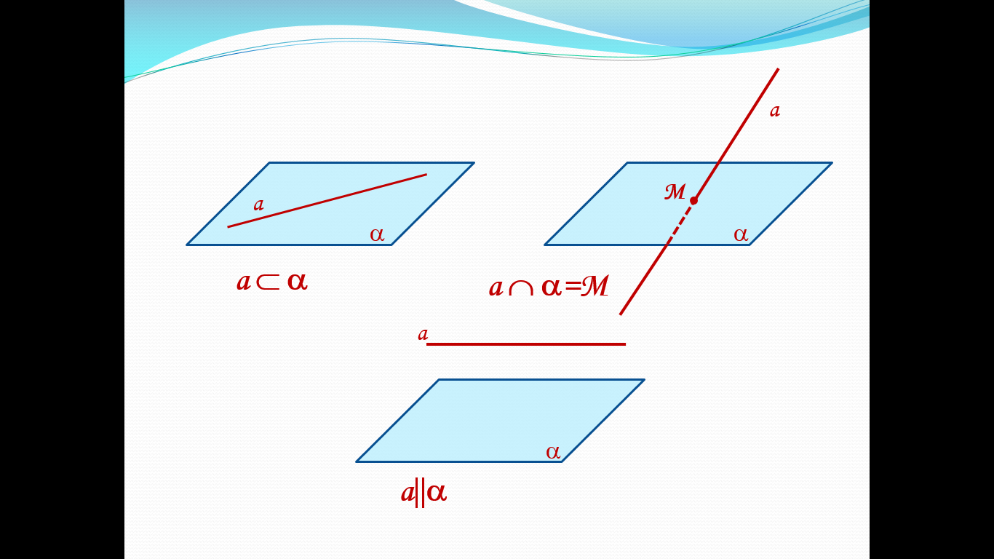 | Түзу жазықтықта жатады.
  Түзу жазықтықты қияды.
  Ортақ бір нүктесі бар.
  Түзу жазықтыққа параллель.
  Ортақ нүктелері жоқ.
Тұжырымдама | Сызбасы,белгіленуі
Түзу және жазықтықтың параллельдік белгісі  Егер жазықтықта жатпайтын түзу осы жазықтықтағы қандай да бір түзуге паралель болса, онда бұл түзу берілген жазықтыққа параллель болады. | 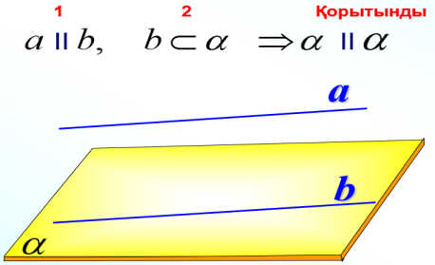
1салдар. Егер жазықтық басқа жазықтыққа паралель түзу арқылы өтсе және осы жазықтықпен қиылысса онда бұл жазықтықтардың қиылысу түзуі берілген түзуге параллель болады. | 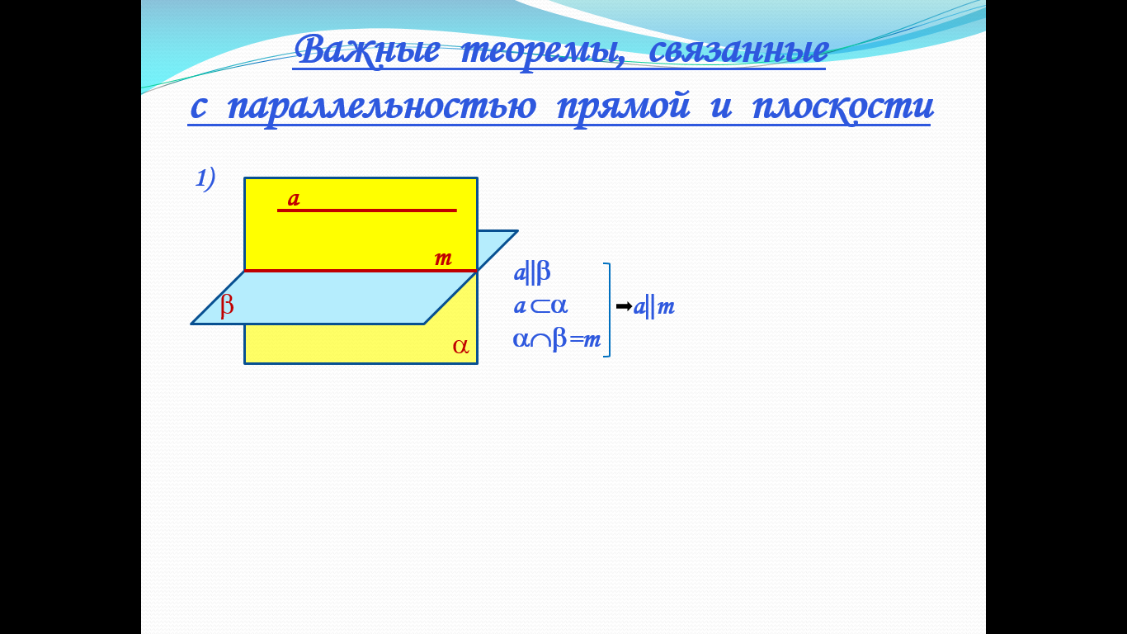
2 салдар. Егер параллель екі түзудің біреуі жазықтыққа параллель болса, онда екінші түзу осы жазықтықта жатады немесе оған параллель болады. | 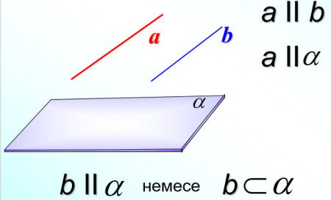

Сабақтың  ортасы  25минут | Бекіту тапсырмаларын орындау  Мысал:  1. АВС үшбұрышының АВ және АС қабырғаларынан сәйкесінше D және E нүктелері, DE = 5 см және ВD:DА = 2/3 болатындай етіп алынған. $α$ жазықтығы B және С нүктелері арқылы DE түзуіне параллель өтеді. ВС қабырғасының ұзындығын табыңыз. 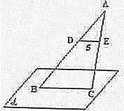 |  |  | Шешуі: ВС мен DE есептің шарты бойынша параллель, сондықтан ∠АВС=∠ADE, ∠ACB=∠AED. Ал ∠A ортақ болғандықтан үшбұрыштардың ұқсастығының үшінші белгісі бойынша ∆АВС∾∆ADE.  ВD:DА = 2/3⇒ ВА:DА =5:3=k; k=BC:DE⇒5:3=BC:DE⇒5:3= BC:5⇒ BC=$\frac{25}{3}=8\frac{1}{3}$ (см).  Жауабы:$8\frac{1}{3}$ (см). | «Басбармақ» әдісімен бір – бірін бағалау жүргізіледі | Шыныбеков Ә.Н. және т.б. Геометрия: Жалпы білім беретін мектептің 10-сыныбына арналған оқулық Атамұра, 2019. – 112 бет
 | Есеп1.  АВС үшбұрышыңда АВ қабырғасында D нүктесі , ВD:ВА = 1:3 қатынасындай таңдалынып алынған.АС қабырғасына параллель D нүктесі арқылы , ВC қабырғасын D₁ нүктесінде қиып өтетін түзу жүргізілген DBD₁ және АВС үшбұрыштарының ұқсастығын дәлелдеу керек. Егер DD₁=4см болса,онда АС табыңыз.  Дескриптор:  -D нүктесін дұрыс таңдайды.  -BD:BA қатынасын қолданады.  -D1​ арқылы жүргізілген түзуді анықтайды.  -Үшбұрыштардың ұқсастығын дәлелдейді.  -Берілген кесіндіні пайдаланып AC табады. |  |  | Есеп 2.  СDE үшбұрышының СD қабырғасы К және Р ал DE қабырғасын М және N нүктелерінде қиып өтетін және жазықтықтары СЕ қабырғасына параллель өтеді. DK кесіндісі РК –дан екі есе кіші, ал СР кесінлісі РК –дан екі есе ұзын. Егер КМ=6 см болса, СЕ қабырғасын табыңыз.  Дескриптор:  -K,P,M,N нүктелерін дұрыс белгілейді.  -Қай түзулер параллель екенін анықтайды.  -Кесінділерді салыстырып, ұзындықты табады.  -Соңғы CE қабырғасын анықтайды. | ҚБ: Жұпта өзара бағалау «+», « - », қызықты | Шыныбеков Ә.Н. және т.б. Геометрия: Жалпы білім беретін мектептің 10-сыныбына арналған оқулық Атамұра, 2019. – 112 бет
 | Есеп 3.  АВС үшбұрышының АВ қабырғасында D нүктесі ВD:ВА = 1:3 қатынасындай етіп таңдалынып алынған. AC IIa болса, онда ВD₁ : D₁C қатынасын табыңыз.  Дескриптор:  -D нүктесінің таңдалуын көрсетеді.  -AC параллельдігін қолданады.  -Қатынасты пайдаланып BD1:D1С табады. |  |  | Есеп 4.  Трапецияның орта сызығы арқылы $α$ жазықтығы жүргізілген.Трапецияның табандарын қамтитын түзулер $α$ жазықтығын қия ма? Жауабын негіздеңіз.  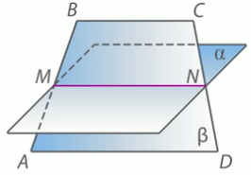  Дескриптор:  -Трапецияның орта сызығын дұрыс белгілейді.  -Орта сызық пен жазықтықтың байланысын түсіндіреді.  -Қай түзулер параллель екенін көрсетеді.  -Нәтижесін сөзбен негіздейді. | Бағалау  Оқушылар жеке орындап болған соң дайын жауаптар мен дескрипторлар бойынша бағалайды.  Мұғалім оқушылар жұмысын бақылап, оларға кері байланыс береді. | Слайд  Тақта  Бор  Кітап  Дәптер
Сабақтың  соңы  5  минут | Қорытындылау.  Рефлексия.  Тіркесті толықтырыңыз:  «Бүгін мен сабақта ... білдім»  «Бүгін мен сабақта ... үйрендім»  «Бүгін мен сабақта ... таныстым  Үй тапсырмасын беремін | Сабақты қорытындылау:  Өтілген мақсат бойынша сұрақтар қою арқылы сабақты қорытындылаймыз  Үй тапсырмасын жазып алады; | Сабақтағы белсенділігіне қарай 1-10 баллдық жүйеде бағаланады | Бағалау парақтары;  оқулық;

